МИНИСТЕРСТВО ОБРАЗОВАНИЯ И НАУКИ РЕСПУБЛИКИ БЕЛАРУСЬ
БЕЛОРУССКИЙ НАЦИОНАЛЬНЫЙ ТЕХНИЧЕСКИЙ УНИВЕРСИТЕТ

Факультет информационных технологий и робототехники

Кафедра программного обеспечения вычислительной техники
и автоматизированных систем

Отчет
по лабораторной работе № 1

по дисциплине: ”Компьютерные системы и сети ”

на тему: ”Утилиты TCP/IP ”

Выполнил: студента группы 10701118
Воробей И.А

Приняла: Белова С.В.

Минск 2020

Цель работы : Познакомиться со средствами диагностики сети и поиска неисправностей стека TCP/IP.
Упражнение 1. Получение справочной информации по командам TCP/IP, командам OC MS Windows, сетевым командам
- Вывести на экран справочную информацию по утилитам TCP/IP. Для этого в командной строке ввести имя утилиты без параметров или с /?. Изучить ключи, используемые при запуске утилит.
Например: ipconfig /? (выводит справочную информацию по команде ipconfig)
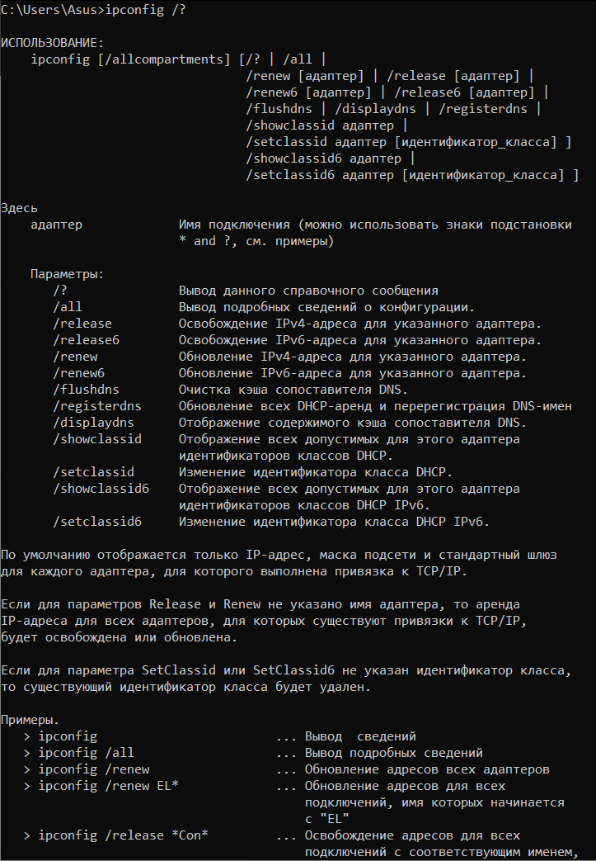
- Вывести на экран справочную информацию по командам OC MS Windows. Для этого используется: help [команда].
Например: help dir (выводит справочную информацию по команде dir) help (выводит перечень команд MS Windows)
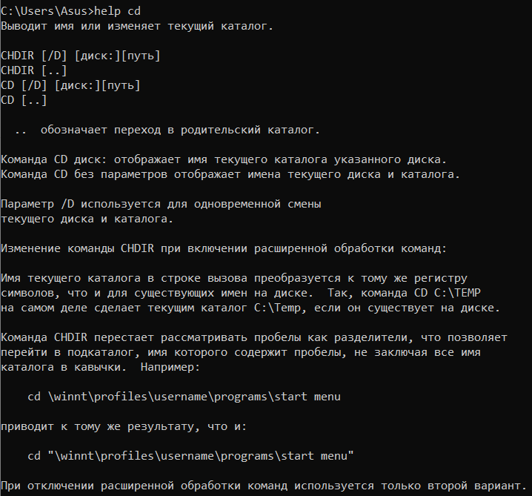
- Вывести на экран справочную информацию по командам сетевых служб. Для этого используется: net help [имя команды].
Например: net help use (выводит справочную информацию по команде net use) net help (выводит перечень команд сетевых служб и правила получения справки по ним)
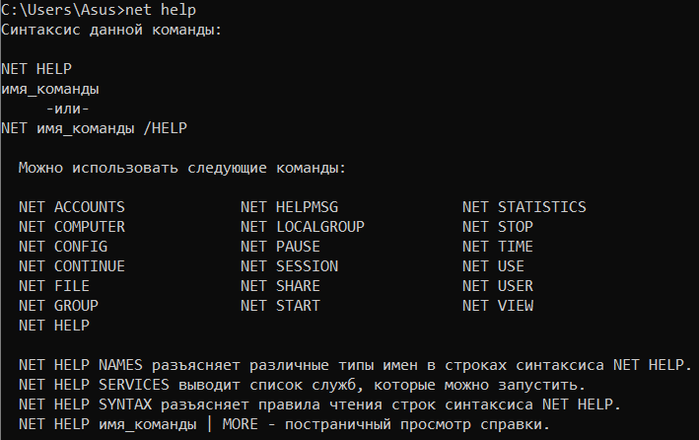

Упражнение 2. Сбор информации о системе
С помощью команды OC MS Windows systeminfo вывести на экран справочную информацию о системе.

Упражнение 3. Получение имени хоста Вывести на экран имя локального хоста с помощью команды hostname.
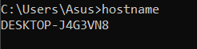
Упражнение 4. Получение MAC-адресов сетевых адаптеров
Вывести на экран MAC-адреса сетевых адаптеров с помощью утилиты getmac.
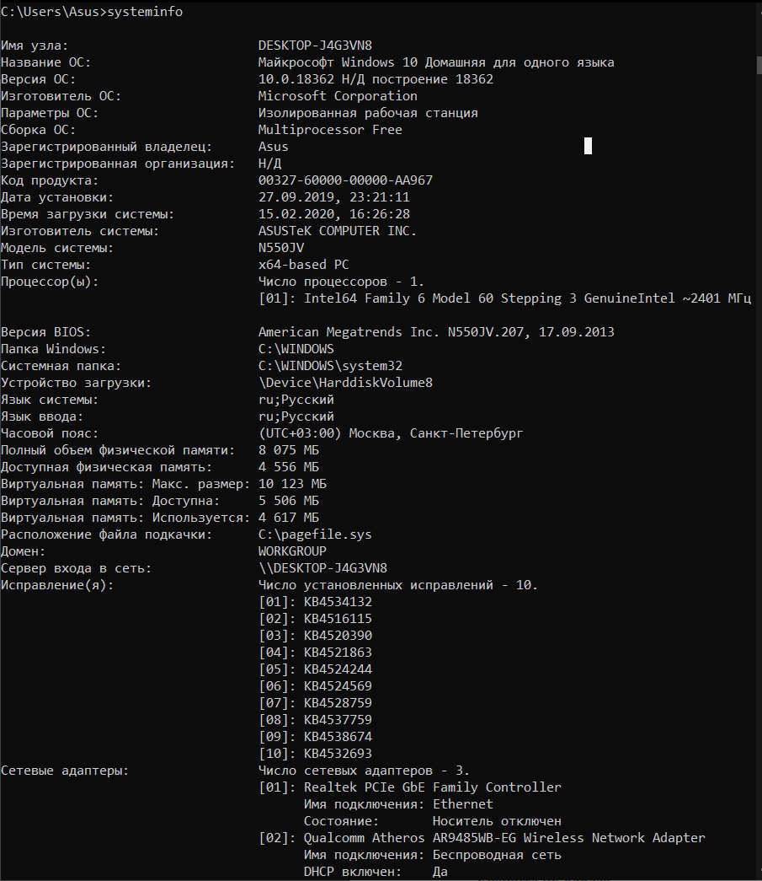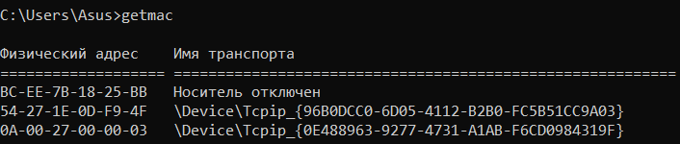
Упражнение 5. Чтение результатов ipconfig
Изучить конфигурацию TCP/IP локального хоста с помощью утилиты ipconfig.
Использовать утилиту без параметров и с параметром /all
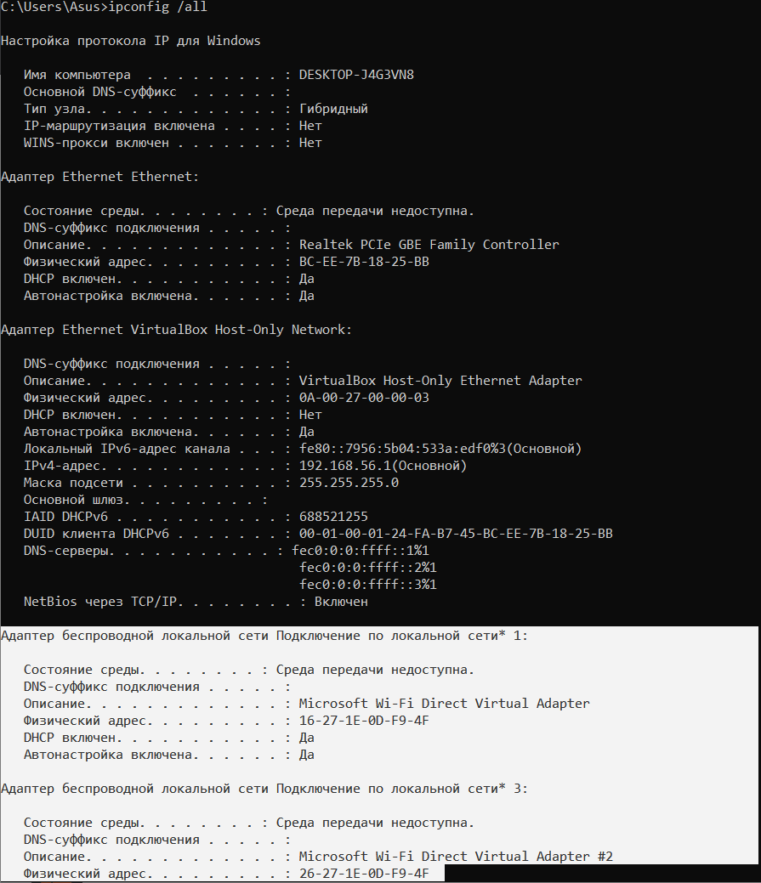
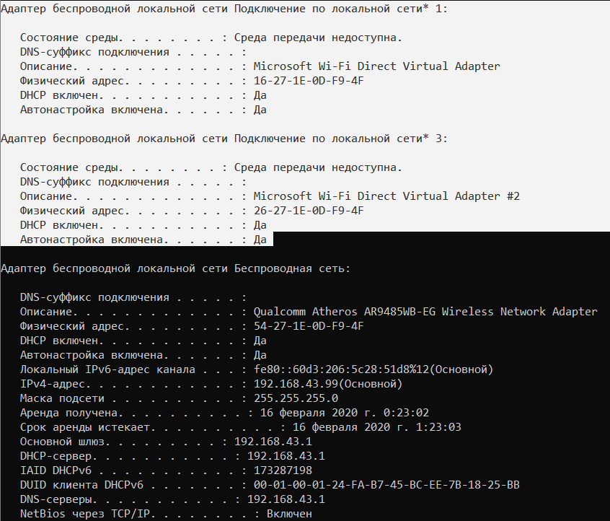
- Определить символьное имя узла.
- Сколько физических сетевых интерфейсов у данного узла? Перечислите их. Укажите их адреса.3, Адаптер Ethernet Ethernet: BC-EE-7B-18-25-BB, Адаптер Ethernet VirtualBox Host-Only Network: 0A-00-27-00-00-03, Адаптер беспроводной локальной сети Беспроводная сеть: 54-27-1E-0D-F9-4F
- Сколько программных сетевых интерфейсов назначено узлу? Перечислите их. (* возле подключения по локальной сети означает, что это туннельный интерфейс)2, Адаптер беспроводной локальной сети Подключение по локальной сети* 1:, Адаптер беспроводной локальной сети Подключение по локальной сети* 3:
- Сколько IPv4 и IPv6-адресов назначено узлу? Перечислите их. Укажите для каждого IP-адреса основные настройки TCP/IP – маску и адрес шлюза по умолчанию. По 2 адреса.
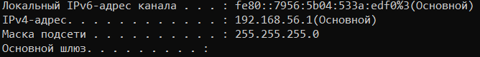

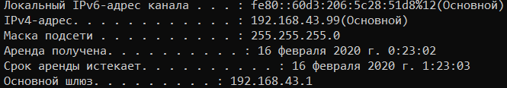
Упражнение 6. Тестирование связи с помощью утилиты ping
- Проверить правильность установки и конфигурирования TCP/IP на локальном компьютере.Ping 127.0.0.1 - loopback 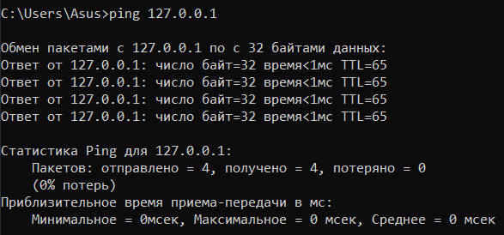
- Проверить, правильно ли добавлен в сеть локальный компьютер и не дублируется ли IP-адрес.localhost=127.0.0.1 – мой комп
- Проверить функционирование шлюза по умолчанию, послав 5 эхо-пакетов длиной 64 байта.ping ip_maingateway 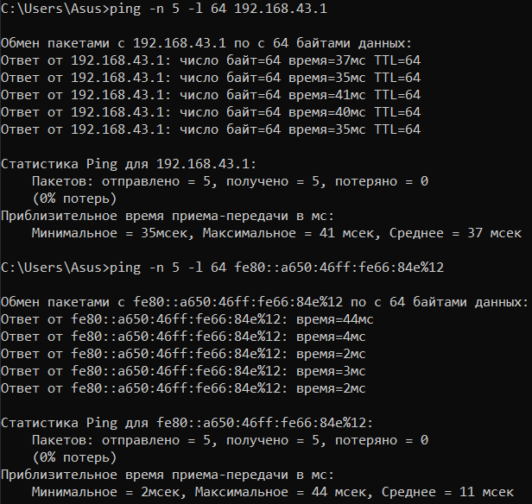
- Проверить с помощью ping, можно ли обратиться к компьютерам в своей локальной сети по имени компьютера, по IPv4-адресу, по IPv6-адресу (указав идентификатор зоны n своей машины).
- Указать в ping адрес компьютера, который отключен, несуществующий адрес. Сравнить полученные результаты? 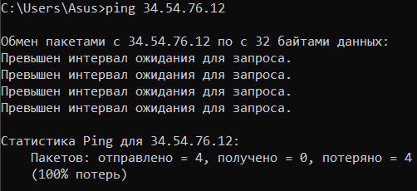
- Проверить возможность установления соединения с различными удаленными хостами, используя DNS-имена. Определить IP-адреса этих узлов. Отметить время отклика (время кругового обращения пакета). Попробовать увеличить время отклика. Как влияет размер пакета на время кругового обращения? 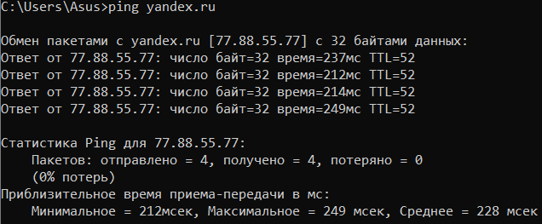 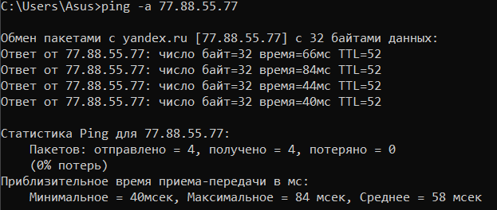 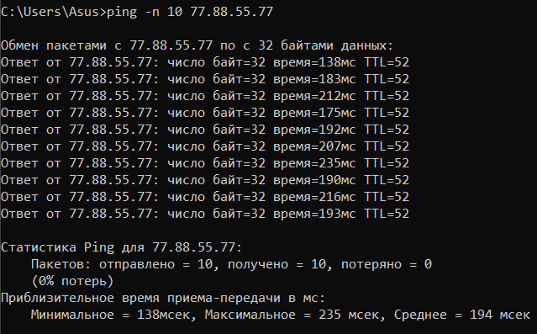 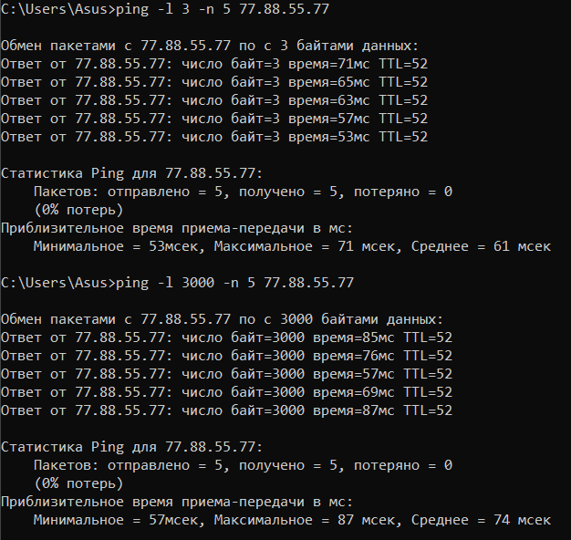 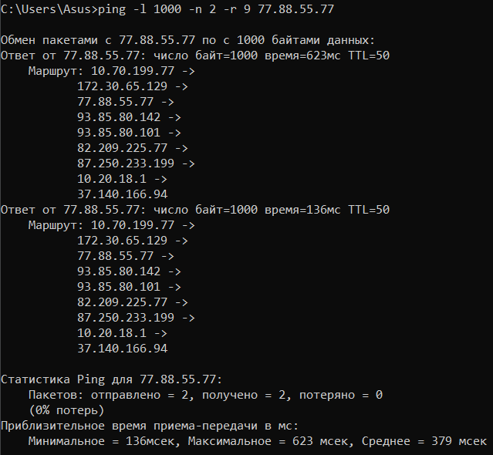
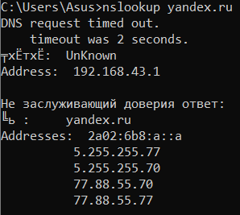
Упражнение 7. Определение пути IP-пакета
- Воспользоваться командой tracert для определения числа участков маршрута от вашего компьютера к различным хостам (локальному хосту, шлюзу по умолчанию, удаленному хосту). Отметьте, через какие промежуточные узлы проходят эхо-пакеты. 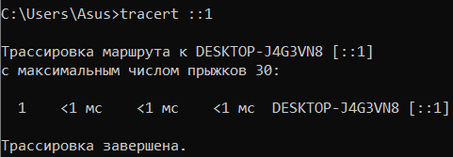 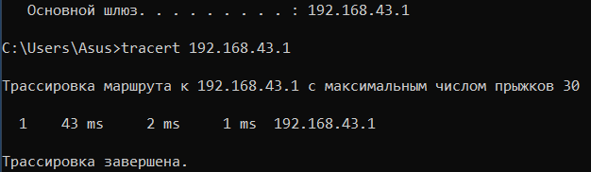 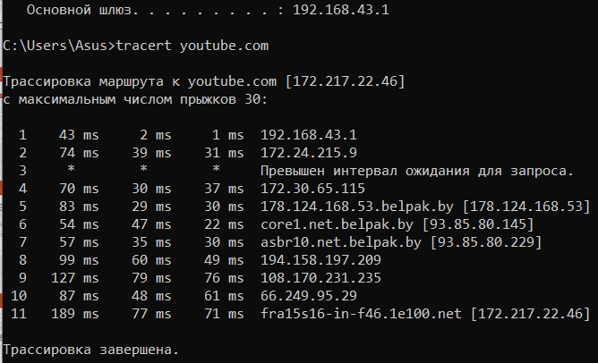
- Сравнить значения времени кругового обращения, полученные при выполнении программы ping, с числом участков маршрута, полученным при выполнении программы tracert, для ряда адресов назначения. Существует ли зависимость между продолжительностью задержки и числом участков маршрута? 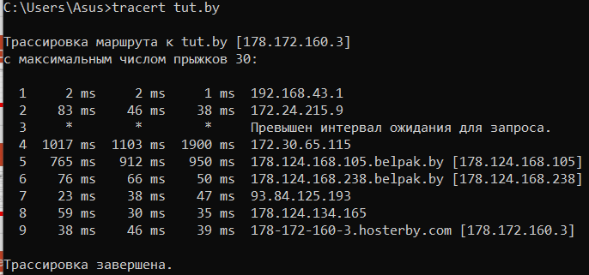 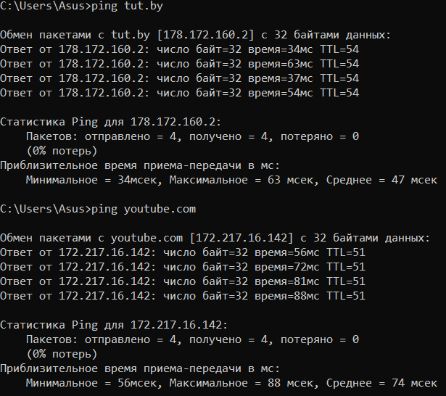

Упражнение 8. Утилита PathPing
Используя утилиту PathPing, определить потери данных на промежуточных узлах при тестировании маршрута к различным хостам. Прокомментировать полученные результаты. 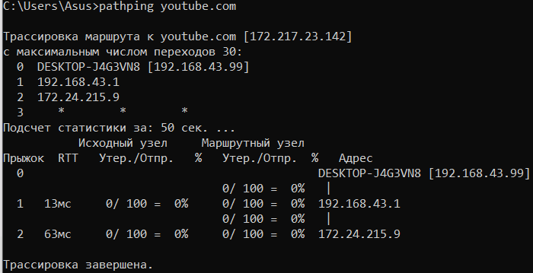 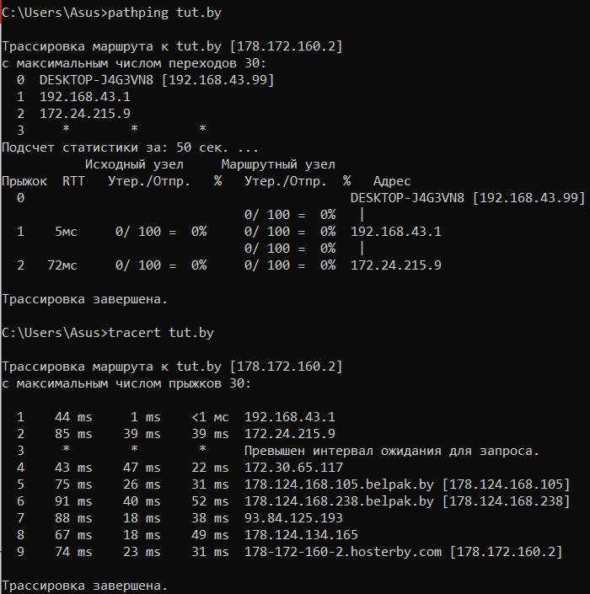

Упражнение 9. Изучение протокола ARP
- С помощью утилиты arp просмотреть ARP-таблицу локального узла. Для чего она нужна? Сохранить полученную информацию в файле. 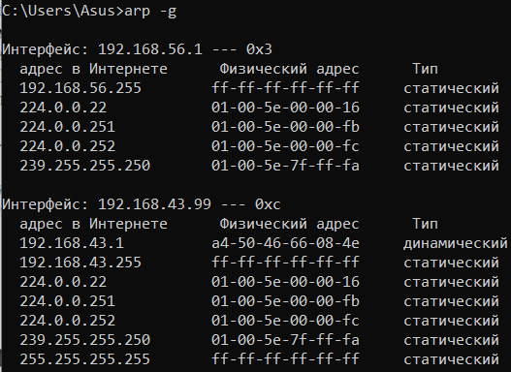
- Организовать сетевую активность (ping, tracert). Просмотреть таблицу преобразования адресов и сравнить ее с ранее полученными результатами. Пояснить причины изменений.
- Выполнить ping локального DNS-сервера. Определить по таблице arp mac-адрес DNS-сервера. DNS это программа, которая запускается на одном из компьютеров, обычно на шлюзе. 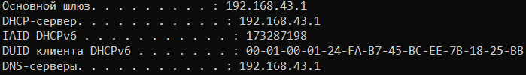 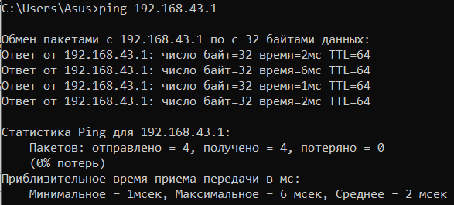
- Сделать перерыв в сетевой активности на несколько минут, после которого опять просмотреть arp-таблицу. Пояснить причины изменений (или отсутствия таковых) в таблице arp за время перерыва. Изменений не было. ?
- Добавить в таблицу преобразований следующие записи (пары "mac-адрес — ipадрес"):
действительный mac-адрес — недействительный сетевой адрес;
недействительный mac-адрес — действительный сетевой адрес; Проверить доступность добавленных узлов. Объяснить полученные результаты.
Упражнение 10. Просмотр файлов конфигурации
Просмотреть содержимое файлов конфигурации hosts, lmhosts, protocol, services.

Упражнение 11. Получение информации о текущих сетевых
соединениях и протоколах стека TCP/IP
- С помощью утилиты netstat вывести на экран перечень сетевых соединений и используемых в данный момент портов локального узла. Просмотреть информацию о состоянии соединения. Выяснить, находится ли соединение в состоянии прослушивания или уже установлено. 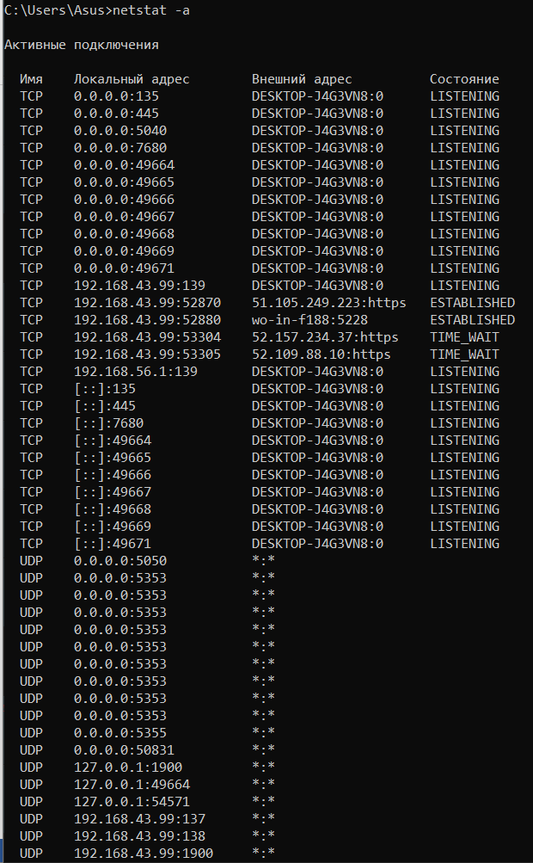
- Получить статистическую информацию для протоколов UDP, TCP, ICMP, IP. 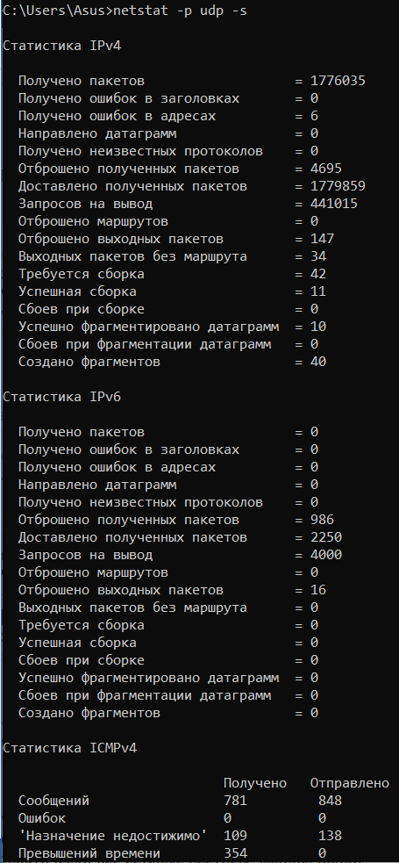
- Вывести на экран локальную таблицу маршрутизации. Изучить ее содержимое.
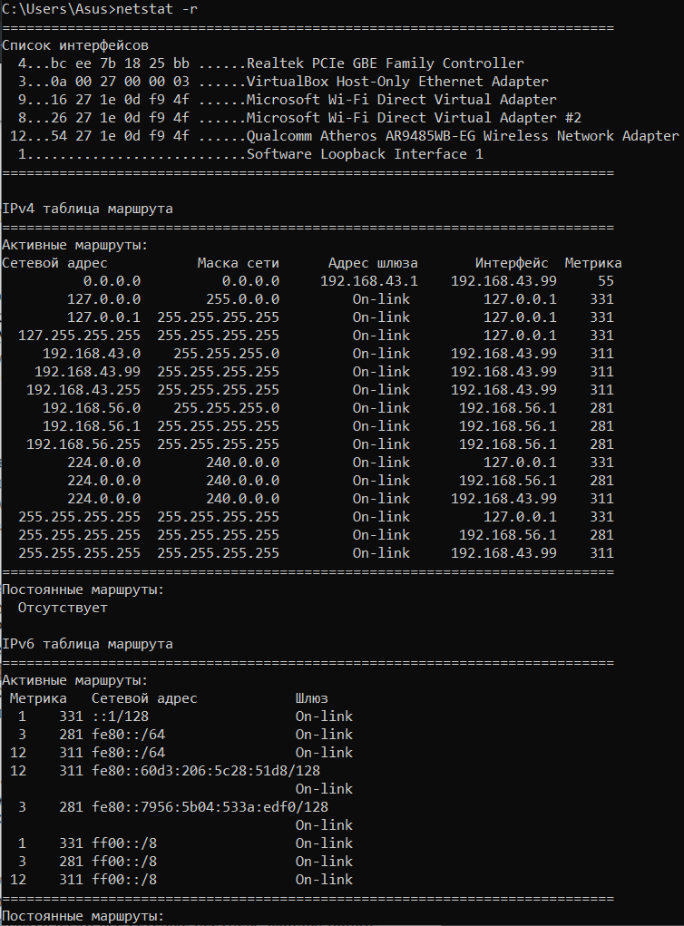
Упражнение 12. Просмотр списка компьютеров домена или сети. Просмотр списка общих ресурсов данного компьютера.
- Просмотреть через командную строку список всех доступных компьютеров в локальной сети. 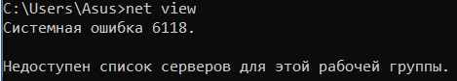
- Просмотреть через командную строку список всех доступных ресурсов сервера. 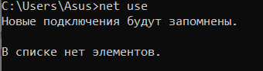
- Подключить ресурс сервера (папку) к локальному узлу в качестве сетевого диска.
- Просмотреть через командную строку список всех подключенных к данному компьютеру ресурсов.
- Отключить все подключенные ранее ресурсы.

Контрольные вопросы
1. Дайте определение компьютерной сети. Из каких компонентов состоит
компьютерная сеть? Что такое хост?
2. Как определить имя компьютера?
3. Как определить, сколько у данного компьютера физических сетевых
интерфейсов, виртуальных сетевых интерфейсов? Как определить физический адрес
компьютера?
4. Как узнать, в какое количество подсетей в данный момент подключен
компьютер?
5. Каким образом команда ping проверяет сетевые соединения? Какой протокол
использует утилита ping? Отметьте возможные причины, по которым ping не может
связаться с удаленным хостом.
6. Если утилита ping с IP-адресом выполнилась успешно, а с именем хоста
неудачно, что это означает?
7. Что такое «петля обратной связи»?
8. Для чего предназначена и как работает утилита tracert? Чем отличается
использование утилит tracert и PathPing?
9. Каково назначение протокола ARP? Что такое ARP-кэш? Для чего используется
утилита arp?
10. Как просмотреть перечень всех используемых в данный момент портов?
11. Как просмотреть список компьютеров домена или сети?
12. Что такое общий ресурс? Как просмотреть список общих ресурсов данного
компьютера? Какие ресурсы можно выделить в общий доступ?

Выводы : изучил утилиты TCP/IP предназначенные для диагностики сити.

